**Dokumentácia k sieti s DNS serverom**

**1. Popis siete**

Navrhnutá sieť obsahuje dva switche, dva servery a desať počítačov Zariadenia sú rozdelené nasledovne:

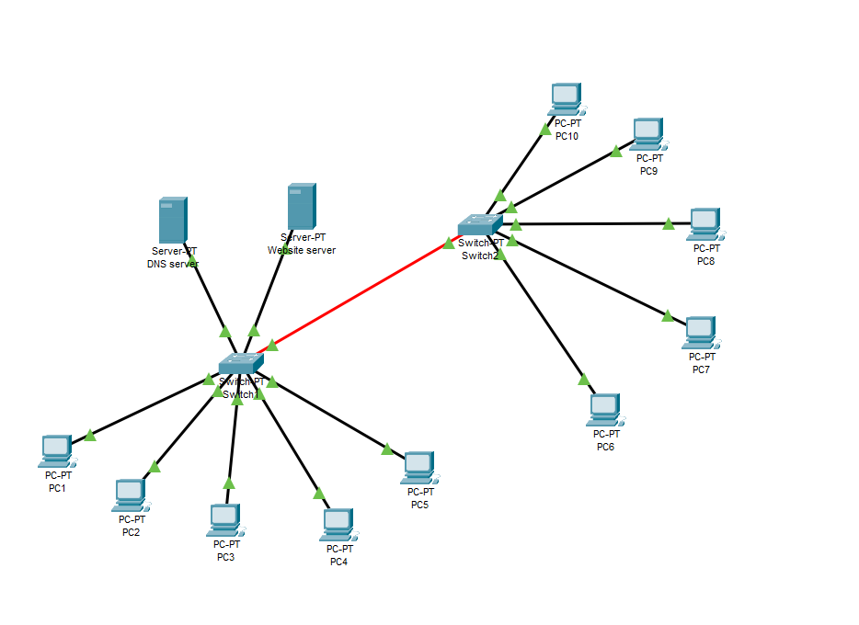

* **Switch 1**
  + Pripojený DNS server (192.168.1.2)
  + Pripojený webový server (192.168.1.3)
  + Pripojené PC1 až PC5 (192.168.1.11 - 192.168.1.15)
  + Pripojený Switch 2
* **Switch 2**
  + Pripojené PC6 až PC10 (192.168.1.16 - 192.168.1.20)
  + Pripojený Switch 1

DNS server poskytuje preklad doménových mien na IP adresy. Webový server hostuje jednoduchú stránku s doménovým menom **google**. Všetky zariadenia v sieti majú statické IP adresy a sú schopné komunikovať medzi sebou pomocou doménových mien, napríklad pc01.domena.local alebo pc06.domena.local.

**2. Konfigurácia zariadení**

**a) DNS server**

* **IP adresa**: 192.168.1.2
* **Služby**: DNS
* **Konfigurácia DNS**:
  + pc01.domena.local -> 192.168.1.11
  + pc02.domena.local -> 192.168.1.12
  + pc03.domena.local -> 192.168.1.13
  + pc04.domena.local -> 192.168.1.14
  + pc05.domena.local -> 192.168.1.15
  + pc06.domena.local -> 192.168.1.16
  + pc07.domena.local -> 192.168.1.17
  + pc08.domena.local -> 192.168.1.18
  + pc09.domena.local -> 192.168.1.19
  + pc10.domena.local -> 192.168.1.20
  + google -> 192.168.1.3

**b) Webový server**

* **IP adresa**: 192.168.1.3
* **Služby**: HTTP/HTTPS
* **Doménové meno**: google
* Stránka obsahuje jednoduchý text “Google” pre overenie funkčnosti.

**c) Koncové zariadenia (PC)**

* **IP adresy**: PC1 (192.168.1.11) až PC10 (192.168.1.20)
* **DNS server**: 192.168.1.2
* Každé zariadenie má nakonfigurovaný DNS server na preklad doménových mien.

**3. Testovanie siete**

Po nakonfigurovaní siete boli vykonané nasledujúce testy, aby sa overila jej funkčnosť:

**a) Test komunikácie medzi PC pomocou príkazu ping:**

* Z **PC1** bol vykonaný príkaz ping pc06.domena.local.
* Z **PC7** bol vykonaný príkaz ping pc02.domena.local.
* Podobne boli testované iné kombinácie medzi zariadeniami.
* **Výsledok**: Vo všetkých prípadoch boli odpovede úspešné, čo potvrdilo, že DNS server správne prekladá doménové mená na IP adresy a že zariadenia v sieti dokážu medzi sebou komunikovať.

**b) Test prístupu na webovú stránku:**

* Na každom PC bol v internetovom prehliadači zadaný URL **google**.
* **Výsledok**: Stránka bola úspešne zobrazená na všetkých zariadeniach, čo potvrdilo, že DNS server dokáže prekladať doménové meno webového servera a že je sieť plne funkčná.

**4. Bezpečnostné riziká a ich riešenie**

**a) DNS spoofing (falošné DNS záznamy)**

* **Hrozba**: Falošné DNS odpovede môžu viesť k presmerovaniu zariadení na škodlivé weby.
* **Riešenie**: Implementácia DNSSEC na ochranu integrity DNS záznamov.

**b) Neautorizovaný prístup**

* **Hrozba**: Neopávnené zariadenia môžu získať prístup k sieti.
* **Riešenie**: Zavedenie ACL (Access Control Lists) na switchoch na obmedzenie prístupu.